Lezárult a Leuce-nyár állomány nemesítéséhez kapcsolódó EIP projekt a Soproni Egyetemen
Jelentős eredményeket ért el a Soproni Egyetem EIP pályázata, mely a kedvezőtlen termőhelyeken alkalmazható ígéretes Leuce-nyár klónok termesztési technológiai fejlesztésére fókuszált
A Soproni Egyetem Erdészeti Tudományos Intézete (SOE ERTI) közel fél évszázada foglalkozik a Leuce-nyár állományok nemesítési és termesztési kérdéseivel. 2020-ban, EIP innovációs projekt keretében - „Kedvezőtlen termőhelyeken alkalmazható ígéretes Leuce-nyár klónok vegetatív szaporítási eljárásának kidolgozása” - konzorciális együttműködéssel ismét megkezdtük a fehér (Leuce-) nyárak vegetatív szaporítási módszerének vizsgálatát, iparifa ültetvények létesítését. A projekt feladatainak végrehajtásában az ERTI-n kívül Horváth Gáborné, Frankó Patrícia, Bíró Zsigmond, dr. Gabnai Ernő és Rétlaki Péter vettek részt. A projekt célja ígéretes Leuce-nyárak vegetatív szaporíthatóságának és faipari célokra való alkalmasságának vizsgálata üvegházi, csemetekerti és üzemi kísérleti (iparifa-ültetvények) körülmények között. A Soproni Egyetem Erdészeti Tudományos Intézetében folyó korábbi vizsgálatok alapján két ígéretes Leuce-nyár kísérleti klón (Populus alba x Populus grandidentata H-337 és Populus alba x Populus grandidentata H-384) alkalmas lehet a megfogalmazott célok teljesítéséhez.
2022 tavaszán a konzorciumi tagok területein, mint beruházások, megvalósultak az ültetvénytelepítések az előzetes terveknek és vállalásoknak megfelelően. A tagok a területeiken vadvédő kerítést építettek, illetve egyedi csemetevédelmet alkalmaztak, ápolási munkálatokat végeztek, a lehetőségekhez mérten öntözték az ültetvényeiket.
A kísérleti ültetvények telepítése 5 különböző adottságú erdészeti kistáj területén történt:
Földes Külterület
Nyíracsád Külterület
Sátoraljaújhely Külterület
Gyomaendrőd Külterület
Szentmártonkáta Külterület
A kísérleti faültetvényekben telepített nyár és fűz klónok a következők voltak:
Populus alba x Populus grandidentata ’H-337’
Populus alba x Populus grandidentata ’H-384’
Populus x euramericana ’I-214’ (olasz nyár)
Populus x tomentosa (kínai fehér nyár)
Populus alba (kommersz alapfaj)
Salix alba ’Express’ (express-fűz)
Magyarországon elsőként Gyomaendrődön, a fajtaösszehasonlító kísérleti Leuce-nyár ültetvényben, 2023 februárjában végeztek mélységi talajszellőztetéses technológiát faültetvényben. A teljes területen 100 cm átlagos mélységig került a talaj átszellőztetésre. A talajban lévő gyökerek a törések mentén részben megszakadnak, ami egy kímélő gyökérmetszés, így tömegével tudnak új gyökerek fejlődni oldalirányban és lefelé, a mélyebb talajrétegek felé is. A talaj vízháztartása és vízraktározása radikálisan javul, a téli csapadék beszivárog a szellőztetett talajrétegbe, nem párolog el, így a növények egész nyáron tudnak pótlólagosan vízhez jutni.
A növekedési vizsgálatok alapján a két ígéretes Leuce-nyár klón alkalmas lehet a marginális termőhelyek hasznosítására. A kísérleti ültetvényekben szereplő klónok a leghomogénebb, legkiegyenlítettebb növekedést Gyomaendrődön produkálták. Ez összefüggésben lehet azzal a talajszellőztetési eljárással, amelyet itt végeztek el a telepítés után.
Amennyiben a klónok erőteljes, kiegyenlített növekedése a jövőben is folytatódni fog a gyomaendrődi szolonyeces réti talajon, akkor érdemes lehet ennek a talajszellőztetéses technológiának az alkalmazása az ültetvényes fatermesztésben.
Az előzetes faanyag-minőségi vizsgálatok alapján elmondható, hogy az ígéretes, vizsgált Leuce-nyár klónok mind sűrűség, mind nyomószilárdság tekintetében több, államilag elismert nemes nyár fajta releváns eredményeinél jobb értékeket mutatnak.
A növényegészségügyi felvételi adatok alapján megállapítható, hogy a kiválasztott klónok nem, vagy csak kisebb mértékben fogékonyak a különféle biotikus és abiotikus hatásokkal szemben.
A projekt eredményeként megállapítható, hogy a kezdeti, faipari felhasználhatóságra irányuló vizsgálatok biztatóak. Az új, potenciális fajtákkal szemben alapvető elvárás az optimális hozam (mennyiségi) és faanyag-minőségi tulajdonságok mellett a környezethez való magas szintű alkalmazkodóképesség, az éghajlatváltozás szélső értékeivel szembeni tolerancia, a melegedő és szárazodó klimatikus körülmények között is jól érvényesülő termesztésbiztonság. A technológia kifejlesztéshez szükséges mintaültetvények a konzorciális együttműködés következtében eltérő agrárerdészeti termőtájakon és eltérő genetikai talajtípusokon, ökológiai környezetben valósultak meg. A csemeték homogén, erőteljes növekedése gyenge termőhelyeken is ígéretes lehet az újszerű, talajszellőztetéses technológia alkalmazásával.
Az ipari célú minőségi faanyagot termő Leuce-nyár ültetvények kísérleti eredményeinek potenciális hasznosítói az állami, társas- és magán erdőtulajdonosok, erdőkezelők, de akár települési önkormányzatok is. A legszélesebb várható célcsoport azon magán földbirtokosok, akik gazdaságos mezőgazdasági termesztésre nem alkalmas, vagy akár a gazdaságosság határán mozgó földbirtokkal rendelkeznek.
A potenciális hasznosítás fő alternatívája különböző agrárerdészeti rendszerek létrehozása, a fásítás - faültetvény (iparifa ültetvény, hengeres- és rövid vágásfordulójú energetikai ültetvény) létesítése vagy erdőtelepítés, továbbá mezővédő fasorok és erdősávok létesítése. Az összterületből legalább 40-60 % az olyan terület, amelynek hasznosítása a szárazodó klíma miatt a jó szárazságtűrő tulajdonsággal bíró Leuce-nyárakkal is célszerű lehet. A projekt során elért fejlesztési eredmények ezeken a területeken hasznosíthatóak.
A 1924457105 sz. „Kedvezőtlen termőhelyeken alkalmazható ígéretes Leuce-nyár klónok vegetatív szaporítási eljárásának kidolgozása” c. projekt a Vidékfejlesztési Program.
Sajtókapcsolat:
- Gál Ildikó
- Soproni Egyetem
- gal.ildiko@uni-sopron.hu
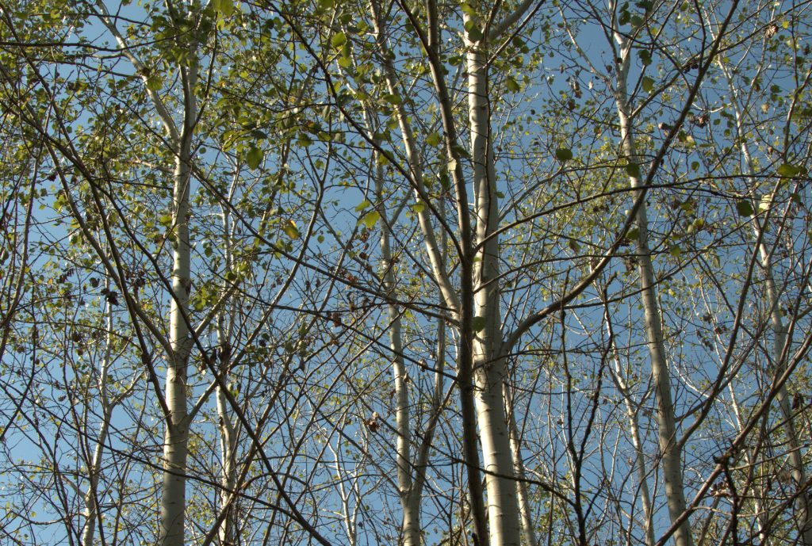 | © Soproni Egyetem
Eredeti tartalom: Soproni Egyetem
Továbbította: Helló Sajtó! Üzleti Sajtószolgálat
Ez a sajtóközlemény a következő linken érhető el:

